ALYTAUS RAJONO SAVIVALDYBĖS ADMINISTRACIJA

Tiekėjams |  | 2025-10-15
DĖL ATSAKYMŲ Į TIEKĖJŲ KLAUSIMUS
Pranešame, kad Centrinės viešųjų pirkimų informacinės sistemos susirašinėjimo priemonėmis gauti tiekėjų paklausimai.
1. Klausimas (2025-10-10 pranešimas Nr. 388116):
„Norime pasitikslinti dėl šio projekto įgyvendinimo ir darbų atlikimo termino.
Pagal pasiūlymo vertinimo metodiką ir sutartį darbų atlikimo terminas numatytas iki 2026 m. balandžio mėn. 1 d. Kadangi konkurso pasiūlymo pateikimo diena yra 2025.10.20, tai sutartį pasirašyti pavyks geriausiu atveju spalio mėn. pabaigoje.
Atėmus technologinės pertraukos laikotarpį - darbų atlikimui laiko lieka maksimaliai tik 2 mėn. Jei pagal pateiktą lentelę norint gauti 15 balų- darbus reikėtų atlikti per 1 mėn.? Į šį darbų atlikimo laikotarpį įeina ir visos dokumentacijos parengimas, ar dokumentus bus galima pateikti ir po 2026 m. balandžio mėn. 1 d.?
Ar yra statybų leidimas, ar tiekėjas turi įsivertinti deklaracijos apie statybų užbaigimą pateikimą per infostatybą su ekspertize?
Ar tiekėjui reikia vertintis žemės sklypo kadastro bylos atnaujinimą?“ (kalba netaisyta)

Atsakymas. Rangovas turi įsivertinti visą įgyvendinimą iki 2026 m. balandžio mėn. 1 d.
Leidimas bus išduotas artimiausiu metu (iki sutarties pasirašymo), Rangovas turi įsivertinti deklaracijos apie statybų užbaigimą pateikimą per „Infostatyba“ su ekspertize ir žemės sklypo kadastro bylos atnaujinimą.

2. Klausimas (2025-10-10 pranešimas Nr. 388528):
„Tiekėjui nustatomas kvalifikacinis reikalavimas dėl aplinkosaugos vadybos ir audito sistemos (EMAS) taikymo. Prašome patikslinti - ar Tiekėjas šiam reikalavimui pagrįsti, gali pateikti ISO 14001 sertifikatą (kalba netaisyta).“

Atsakymas. Tiekėjui taikomas reikalavimas dėl aplinkos apsaugos vadybos sistemos standartų laikymosi. Tiekėjas gali pateikti minimą sertifikatą, kuris atitinka nustatytą reikalavimą specialiųjų pirkimo sąlygų 4 priede:
„Sertifikato taikymo sritis:
- bendrieji statybos darbai:
žemės darbai (statybos sklypo reljefo tvarkymas, pamatų duobių, iškasų, tranšėjų kasimas ir užpylimas; kasimo ir užpylimo darbai sausinimo ir drėkinimo sistemoms įrengti);
2) specialieji statybos darbai:
mechanikos darbai (vandentiekio ir nuotekų šalinimo tinklų tiesimas; betranšėjis inžinerinių tinklų tiesimas).“

3. Klausimas (2025-10-10 pranešimas Nr. 388780):
- „TDP-SP-SZ 6.6 numatyta dirbtinės vejos (futbolo aikštelei) dangos įrengimas 220 m2. TS šiai pozicijai
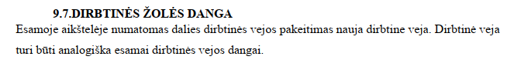
Prašome pateikti esamos dirbtinės dangos TS, nes projekto TS neišsami, nenumatyta techniniai parametrai.
- Prašome patikslinti, kokie mažosios architektūros elementai numatyti demontuoti SP-SZ 1.2 pozicijoje. Ar Tiekėjai patys pasirenka demontuotų mažosios architektūros elementų išvežimo vietą, ar reiks išvežti į Užsakovo nurodytą vietą.
- SP-SZ 6.5 pozicija „Asfalto paviršiaus nuvalymas, esamų įtrūkimų užtaisymas, gruntavimas“-prašome paaiškinti koks įtrūkimų plotas, kokiu storiu numatytas užtaisyti, ar užtaisoma asfaltu AC 16 PD. Ar teisingai suprantame, kad 839 m2 plote yra ploteliai, kuriuos reiks užtaisyti?
- Prašome patikslinti EPDM dangų spalvas
- Ar šuolio į tolį atsispyrimo lenta turi būti sertifikuota WA (kalba netaisyta).“

Atsakymas.
1) Kadangi techniniai parametrai labai skiriasi nuo kiekvieno gamintojo dirbtinės žolės aukščio, antišokinės dangos storio ir užpildo, todėl neribojant konkurencijos danga turi atitikti šiuos standartus atitikti futbolo aikštelėms keliamus reikalavimus.
LST EN 15330-1:2014 Sporto aikštynų paviršiai. Paviršiai iš sintetinės velėnos ir smaigstytinės neaustinės medžiagos, visų pirma skirti naudoti lauke. 1 dalis. Paviršių iš sintetinės velėnos, skirtų futbolui, ledo rituliui, regbiui, tenisui ir daugeliui sporto šakų, specifikacija.
Ir Standartą EN 15330-4:2022 Surfaces for sports areas. Synthetic turf and needle-punched surfaces primarily designed for outdoor use Specification for shockpads used with synthetic turf, needle-punch and textile sports surfaces (antišokinei dangai).
2) Numatyti sporto ir žaidimų konstrukcijų demontavimą, kai projekte nurodyta, kad jos turi būti įrengiamos naujai ir kiti maži elementai. Sporto inventoriaus susidėvėjusios liekanos kurių vietoje įrengimai nauji įrenginiai ar statiniai išvežamos rangovo nuožiūra pagal statybinių atliekų tvarkymo teisės aktus.
3) Darbo procesas, skirtas smulkių plyšių tinklui užtaisyti laistant bituminę emulsiją ir apdorojant paviršių, kai didžiausias plyšio plotis iki 2 mm:
• dulkių, purvo nuo paviršiaus nuvalymas mechanizuotu būdu;
• įtrūkių išvalymas suspausto oro srove;
• užtaisomo ploto palaistymas emulsija mechanizuotu būdu;
• paviršiaus apdorojimas granito skaldele mechanizuotu būdu (naudojamas specialus įrenginys).
4) Raudona.
5) Taip.

4. Klausimas (2025-10-13 pranešimas Nr. 389848):
- „SP projekto dalyje numatyti šie reikalavimai neregių ir silpnaregių trinkelėms- betoninės trinkelės su reljefiniu paviršiumi:

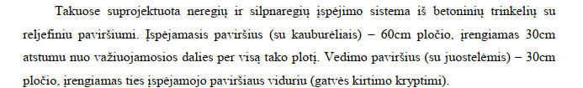
BD dalyje papildomai pateikti dar šie reikalavimai:

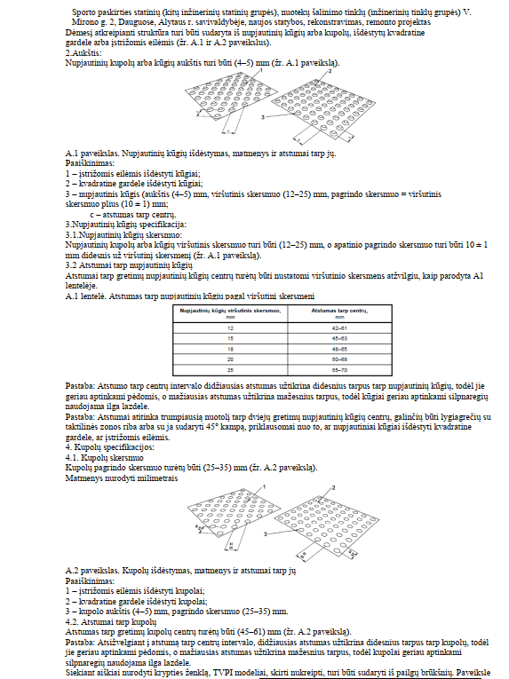
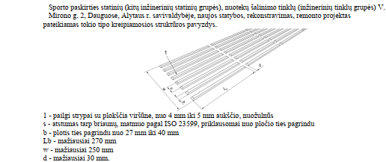

Patvirtinkite, kad bus betoninės trinkelės su reljefiniu paviršiumi, o ne metaliniai indikatoriai. Nes dabar negalima suprasti (kalba netaisyta).“

Atsakymas. Naudojamos betoninės trinkelės su reljefiniu paviršiumi.

5. Klausimas (2025-10-13 pranešimas Nr. 390037):
„Prašome patikslinti proporcijas -kiek procentų smėlio, kiek juodžemio
Smėlio su juodžemiu sluoksnio įrengimas, apsėjant žole, h=10cm (kalba netaisyta)“.
Atsakymas.
• Smėlis (85%)
• Frakcija: 0.1–1.0 mm.
• Organinės medžiagos (5–15%)
• Molio dalelės (5–15%)

6. Klausimas (2025-10-13 pranešimas Nr. 390404):
„1. SP -TS 8 skyriuje numatyta "Aikštelėje projektuojami laitai iš granito plytelių." Kiekių žiniaraštyje nėra granito plytelių įrengimo, prašome papildyti . Taip pat prašome pateikti TS granito plytelių.
2. Prašome pateikti laiptų įrengimo brėžinį
3. Patikslinkite polių įrengimo betono markę (5.7 poz.), pateikite TS
4. Patikslinkite betono markę (5.8 poz.)
5. patikslinkite Armatūros markę (5.6 poz.) (kalba netaisyta)“

Atsakymas.
Betono markė, C30/37 XF4 klasės betonas ir S500B armatūra.
Pateikiame tipinių laiptų įrengimo schema.
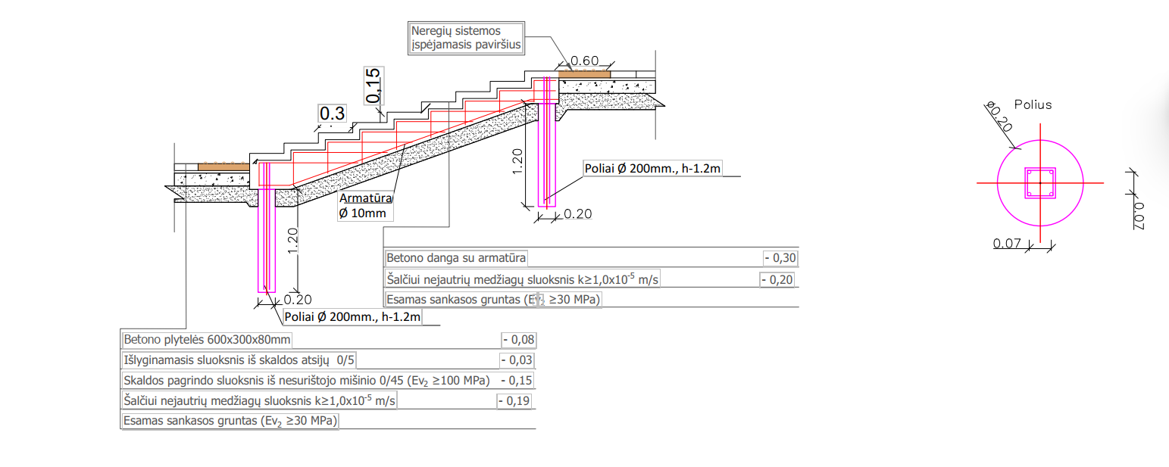

7. Klausimas (2025-10-13 pranešimas Nr. 390669):
„Prašome pateikti TS skyriuje Baigiamieji darbai numatytiems elementams . Pateikta tik vizualizacijos, nėra aišku techniniai parametrai- 7.12, 7.13 pozicijoms (kalba netaisyta)“

Atsakymas. Kadangi tai yra gaminiai jie privalo atitiki TS pateiktus reikalavimus, vartelių plotis turi tenkinti žmonių su negalia poreikius ir būti ne mažesnis nei 90 cm.

8. Klausimai (2025-10-13 pranešimas Nr. 390669, 391525):
„1. Prašome patikslinti, kokios RAL spalvos turi būti numatytos liejamoms dangoms?
2. Darbų žiniaraščio skyriuje „4. Stadiono ir bėgimo takų dangos konstrukcijos įrengimas“, punkte 4.8 – žvyro sluoksnio įrengimas (15 cm storio), prašome nurodyti, ar šiam sluoksniui turi būti naudojama žvirgždo skalda , ar AŠAS 0/32 -0/56 ar kita numatyta medžiaga?
3. Atsižvelgiant į tai, kad liejamos dangos gali būti įrengiamos tik esant teigiamai oro temperatūrai, prašome paaiškinti, kaip bus traktuojama situacija, jei dėl nepalankių meteorologinių sąlygų dangų įrengti iki balandžio 1 d. nebus įmanoma? (kalba netaisyta)“

Atsakymas.
1.Spalva – raudona.
2. Taikomos žvyro pagrindo įrengimo reikalavimas Automobilių kelių dangos konstrukcijos sluoksnių be rišiklių įrengimo taisyklės ĮT SBR 19. Sudėčiai Automobilių kelių nesurištųjų mišinių ir gruntų, naudojamų sluoksniams be rišiklių, techninių reikalavimų aprašas TRA SBR 19.
3. Rangovas privalo įsivertinti galimas rizikas dėl oro sąlygų.

